Задания 9. Анализирование информации, представленной в виде схем
1. На рисунке — схема дорог, связывающих города А, Б, В, Г, Д, Е, Ж и К. По каждой дороге можно двигаться только в одном направлении, указанном стрелкой. Сколько существует различных путей из города А в город К, проходящих через город В?
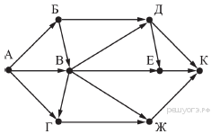
2. На рисунке — схема дорог, связывающих города А, Б, В, Г, Д, Е, Ж, З и И. По каждой дороге можно двигаться только в одном направлении, указанном стрелкой. Сколько существует различных путей из города А в город И, проходящих через город В?
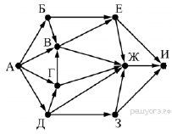
3. На рисунке — схема дорог, связывающих города А, Б, В, Г, Д, Е, Ж, З, И. По каждой дороге можно двигаться только в одном направлении, указанном стрелкой. Сколько существует различных путей из города А в город И, проходящих через город В?
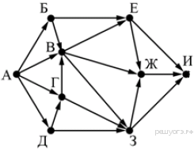

5. На рисунке — схема дорог, связывающих города А, Б, В, Г, Д, Е, Ж, З, И. По каждой дороге можно двигаться только в одном направлении, указанном стрелкой. Сколько существует различных путей из города А в город И, проходящих через город Ж?
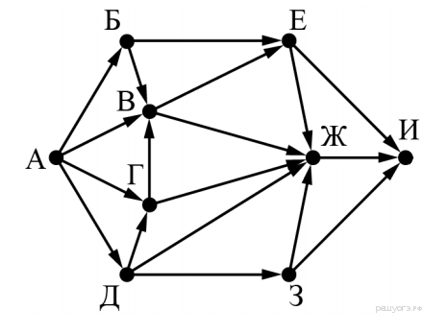

6. На рисунке — схема дорог, связывающих города А, Б, В, Г, Д, Е, Ж, И, К. По каждой дороге можно двигаться только в одном направлении, указанном стрелкой. Сколько существует различных путей из города А в город К, проходящих через город Д?
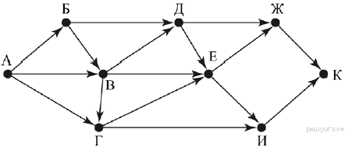
7. На рисунке — схема дорог, связывающих города А, Б, В, Г, Д, Е, Ж, И, К. По каждой дороге можно двигаться только в одном направлении, указанном стрелкой. Сколько существует различных путей из города А в город К, проходящих через город Г?
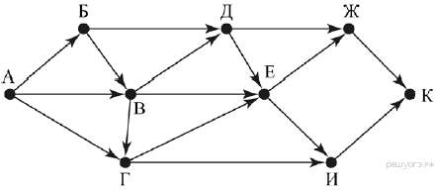
8. На рисунке — схема дорог, связывающих города А, Б, В, Г, Д, Е, Ж, З, И. По каждой дороге можно двигаться только в одном направлении, указанном стрелкой. Сколько существует различных путей, ведущих из города А в город И, проходящих через город В?
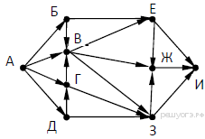
9. На рисунке — схема дорог, связывающих города А, Б, В, Г, Д, Е, Ж, З, И. По каждой дороге можно двигаться только в одном направлении, указанном стрелкой. Сколько существует различных путей из города А в город И, проходящих через город Г?
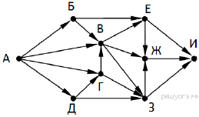
10. На рисунке — схема дорог, связывающих города А, Б, В, Г, Д, Е, Ж, З, И. По каждой дороге можно двигаться только в одном направлении, указанном стрелкой. Сколько существует различных путей из города А в город И, проходящих через город Ж?
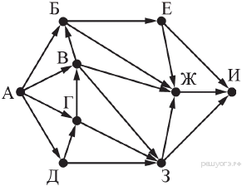
11. На рисунке — схема дорог, связывающих города А, Б, В, Г, Д, Е, Ж, И, К. По каждой дороге можно двигаться только в одном направлении, указанном стрелкой. Сколько существует различных путей из пункта А в пункт К, не проходящих через пункт В?
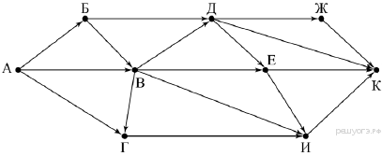
12. На рисунке — схема дорог, связывающих города А, Б, В, Г, Д, Е, Ж, И, К. По каждой дороге можно двигаться только в одном направлении, указанном стрелкой. Сколько существует различных путей из пункта А в пункт К, не проходящих через пункт Е?
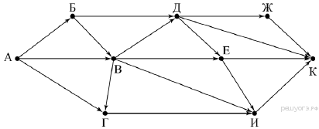
13. На рисунке — схема дорог, связывающих города А, Б, В, Г, Д, Е, Ж, И, К. По каждой дороге можно двигаться только в одном направлении, указанном стрелкой. Сколько существует различных путей из пункта А в пункт Л, не проходящих через пункт Е?
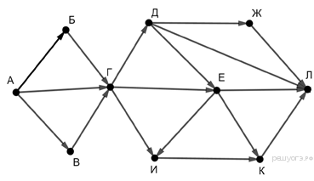
14. На рисунке — схема дорог, связывающих города А, Б, В, Г, Д, Е, Ж, И, К, Л. По каждой дороге можно двигаться только в одном направлении, указанном стрелкой. Сколько существует различных путей из пункта А в пункт Л, проходящих через пункт И?
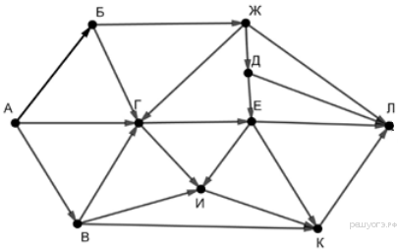
15. На рисунке — схема дорог, связывающих города А, Б, В, Г, Д, Е, Ж, И, К, Л. По каждой дороге можно двигаться только в одном направлении, указанном стрелкой. Сколько существует различных путей из пункта А в пункт Л, проходящих через пункт Е?
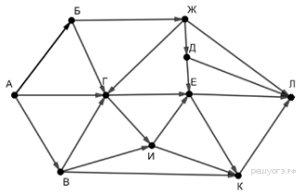
16. На рисунке — схема дорог, связывающих города А, Б, В, Г, Д, Е, Ж, К, Л, М, Н, П. По каждой дороге можно двигаться только в одном направлении, указанном стрелкой.
Сколько существует различных путей из города А в город П, проходящих через город Л?
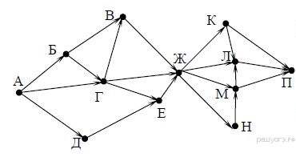
17. На рисунке — схема дорог, связывающих города А, Б, В, Г, Д, Е, Ж, К, Л, М, Н, П. По каждой дороге можно двигаться только в одном направлении, указанном стрелкой.
Сколько существует различных путей из города А в город П, проходящих через город Н?
18. На рисунке — схема дорог, связывающих города А, Б, В, Г, Д, Е, Ж, К, Л, М, Н, П. По каждой дороге можно двигаться только в одном направлении, указанном стрелкой.
Сколько существует различных путей из города А в город П, проходящих через город Е?
19. На рисунке — схема дорог, связывающих города А, Б, В, Г, Д, Е, Ж, К, Л, М, Н, П. По каждой дороге можно двигаться только в одном направлении, указанном стрелкой.
Сколько существует различных путей из города А в город П, проходящих через город В?
20. На рисунке — схема дорог, связывающих города А, Б, В, Г, Д, Е, Ж, К, Л, М, Н, П. По каждой дороге можно двигаться только в одном направлении, указанном стрелкой.
Сколько существует различных путей из города А в город П, проходящих через город Л?
